Name | Datum | SUPRA – Wetter  UE 3, AB 3.2
Experiment „Schwarze Dose, weiße Dose“
Bei dem Versuch braucht ihr zwei Dosen. Eine ist mit schwarzem Papier umwickelt, die andere mit weißem Papier. Beide Dosen werden in die Sonne gestellt. Die Temperatur wird mehrmals gemessen. | 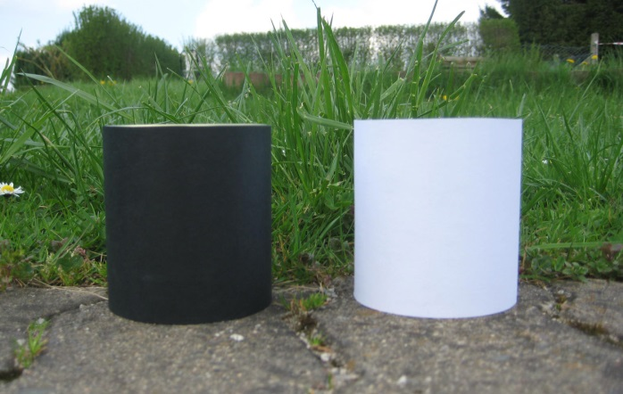

Welche Dose wird sich schneller erwärmen? Begründe deine Aussage! Vermute und miss erst dann nach.
__________________________________________________________________________________________
Trage eure Ergebnisse in die Tabelle ein.
Zeit | Schwarze Dose (Temperatur in °C) | Weiße Dose  (Temperatur in °C)

Welche Erkenntnis zieht ihr aus dem Messergebnis?



